6 шагов при несчастном случае,  произошедшем на предприятии |  |  |  | 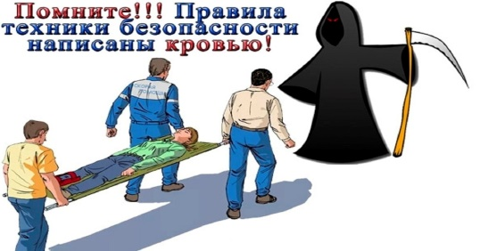
шаг 1  принять меры по предотвращению воздействия травмирующих факторов на потерпевшего. При необходимости оказать первую помощь потерпевшему (потерпевшим), вызвать медицинских работников на место происшествия или доставить потерпевшего в организацию здравоохранения. | шаг 2  принять неотложные меры по предотвращению развития аварийной ситуации и воздействия травмирующих факторов на других лиц . | шаг 3  обеспечить до начала расследования несчастного случая сохранение обстановки на месте его происшествия, а если это невозможно – зафиксировать путем составления схемы, фотографирования или иным способом. | шаг 4  не позднее рабочего дня, следующего за днем происшествия несчастного случая, направить сообщение страхователю, одному из совершеннолетних членов его семьи, профсоюзу; в вышестоящую организацию (при ее наличии) и местный исполнительный и распорядительный орган, на подведомственной территории которого расположен страхователь.  Не позднее рабочего дня, следующего за днем происшествия несчастного случая, направить в организацию здравоохранения запрос о тяжести производственной травмы потерпевшего, а также о нахождении потерпевшего в состоянии алкогольного опьянения либо в состоянии, вызванном потреблением наркотических средств, психотропных веществ, их аналогов, токсических и других одурманивающих веществ. |  | шаг 5  Организовать и провести в установленные сроки расследование несчастного случая. | шаг 6  Разработать и реализовать мероприятия по профилактике аналогичных несчастных случаев.

ПРАВИЛА расследования и учета несчастных случаев на производстве и профессиональных заболеваний, постановление Совета Министров Республики Беларусь 15.01.2004 № 30

Управление по труду, занятости и социальной защите
Быховского райисполкома

